KidsRead.appspot.com

פרויקט לעידוד וניהול קריאת ספרים לילדים

מגישים:

יבגני קצ'ין ת.ז 307759712

מראם ח'טיב ת.ז 308364645

## המנחה האקדמי:ד"ר עירית הדר

## לקוח: גב' אמירה ג'זאלי

**מילת תודה:**

תודה מיוחדת למנחת הפרוייקט ד"ר עירית הדר אשר עזרה, תמכה והאמינה בנו לאורך כל הדרך, מהצעת הפרוייקט ועד הגשתו הסופית.

תודה רבה למורה לשפה הערבית, אמירה ג'זאלי, מהבית ספר היסודי ג'-יפיע – הלקוחה של הפרוייקט אשר שיתפה פעולה והשקיעה מזמנה למען כל פגישותינו והיתה זמינה בכל שאלה ובקשה.

תודה רבה לילדים שנטלו חלק בפרוייקט ושמחו להתנסות ולהשתמש במערכת.

תודה רבה למר יוסף ירון – אחראי מחשוב בפקולטה למערכות מידע, אשר שמח לעזור לנו בכל בעיה.

**תוכן העניינים:**

|  |  |  |
| --- | --- | --- |
|  | תוכן | עמוד |
| 1 | אתגרים | 3 |
| 2 | פתרונות | 3 |
| 3 | ארגון | 3 |
| 4 | מה נעשה | 3 |
| 5 | דרישות | 4 |
| 5.1 | דרישות פונקציונליות | 4 |
| 5.2 | דרישות לא פונקציונליות | 6 |
| 6 | USE CASE | 7 |
|  | ERD | 8 |
| 7 | מסקנות ולקחים | 9 |
| 8 | ביבליוגרפיה | 10 |
| 9 | נספחים | 10 |

**אתגרים:**

בשנים האחרונות ילדים מבלים את רוב זמנם בשימוש בטכנולוגיות כגון: סמארטפונים, מחשבים, טאבלטים. תופעה זו באה על חשבון קריאת ספרים וכתוצאה מכך לילדים יש:

* שפה דלה שפוגעת ביכולת הביטוי העצמי בדיבור ובכתיבה.
* דמיון פחות מפותח.

הורים ומורים נתקלים בקושי רב לעודד ילדים לקרוא ספרים.

**פתרונות:**

יצירת פלטפורמה אשר:

* מעודדת ילדים לקרוא ספרים במסגרת בית הספר או בשימוש עצמי בפיקוח ההורים.
* מעניקה להורים ומורים, כלים לעידוד הקריאת ספרים אצל הילדים
* מעניקה להורים ומורים – יכולת לעקוב אחר התקדמות הילדים.

**ארגון:**

בית ספר יסודי - כפר יפיע

**מה נעשה:**

* ניהול מאגר ספרים ע"י מורים והורים.
* ניהול קריאת ספרים ועדכון סטטוס.
* ניהול יצירת בחנים/שאלונים ע"י מורים והורים.
* ניהול פתרון בחנים וצבירת נקודות.
* ניהול קניית משחקים בסל הקניות.
* ניהול רשמים על ספרים והעלאת ציורים.
* ניהול קבוצות.

**דרישות:**

**דרשיות פונקציונליות:**

1. המערכת תאפשר כניסה וזיהוי לילדים, מורים ומפקחים.
2. המערכת תשמור שם משתמש וסיסמה עבור כל משתמש .
3. המערכת מאפשרת שחזור ואיפוס סיסמה דרך המייל האישי.
4. המערכת מאפשרת לילדים לעיין ולחפש בספריה.
5. המערכת מאפשרת לילד להוסיף ספרים לרשימה שלו.
6. המערכת מאפשרת לילד לעדכן סטטוס הקריאה שלו.
7. המערכת מאפשרת לילד להיבחן ולצבור נקודות.
8. המערכת מאפשרת לילד לעיין בבחנים שכבר עשה ובבחנים שעדיין לא עשה.
9. המערכת מאפשרת לילד לעיין בחנות.
10. המערכת מאפשרת לילד להוסיף ולמחוק משחקים מסל הקניות שלו.
11. המערכת מאפשרת לילד לקנות משחקים.
12. המערכת מאפשרת לילד לשחק במשחקים שלו.
13. המערכת מאפשרת לילד להוסיף\לעדכן\ ולמחוק הערות שלו (על ספרים \הערות כלליות ,עם \בלי ציורים).
14. המערכת מאפשרת לילד לעדכן את הפרופיל שלו.
15. המערכת מאפשרת לילד לעיין במפקחים שלו.
16. המערכת מאפשרת לילד לעיין בקבוצות שהוא חבר בה ולהוסיף פוסטים.
17. המערכת מאפשרת לילד לבחור את השפה המועדפת עלו.
18. המערכת מאפשרת לילד לקבל התראות לגבי בקשת פיקוח והצטרפות לקבוצה.
19. המערכת מאפשרת לילד להחליט לגבי הבקשות שנשלחו לו.
20. המערכת מאפשרת לילד למחוק את ההתראות שלו.
21. המערכת מאפשרת למורה, מפקח וגם לאדמין להוסיף ספרים חדשים למאגר.
22. המערכת מאפשרת למורה, מפקח וגם לאדמין לייצר בחנים.
23. המערכת מאפשרת למורה לייצר קבוצות.
24. המערכת מאפשרת למורה לערוך קבוצה ולהוסיף משתמשים חדשים (שליחת בקשה).
25. המערכת מאפשרת למורה להוסיף פוסטים בקבוצה.
26. המערכת מאפשרת למורה לעקוב אחרי קבוצה.
27. המערכת מאפשרת למפקח להוסיף ילדים לפיקוח (שליחת בקשה לילד).
28. המערכת מאפשרת למפקח לעקוב אחרי ילד בביצועים שלו.
29. המערכת מאפשרת למפקח לקבל התראות על ילדיו בפיקוח אחרי ביצוע בחנים.

**דרישות לא פונקציונלית :**

**דרישות מערכת:**

1. המערכת מבוססת WEB
2. ממשק המערכת נתמך בשתי שפות: ערבית ועברית.
3. המערכת פועלת על פלטפורמות שונות, כגון, מחשב נייח, נייד וטאבלט.
4. הגישה למערכת אפשרית מכל מקום עם גישה לאינטרנט.

**דרישות אבטחת מידע:**

1. הרשאות: לכל משתמש יש לו הרשאות בהתאם לתפקיד שלו.
2. התחברות למערכת תתבצע בצורה מאובטחת , פרטי המשתמשים לא יהיו נגישים לגורמי צד שלישי.
3. בסיס הנתונים יכיל סיסמאות מאובטחות בלבד (לאחר Hashing)

**דרישות מאפייני איכות:**

1. ממשק יעיל, נוח וקל לשימוש.
2. שמות משמעותיים כך שהמשתמש יבין מיד מה האלמנט עושה.
3. צבעי הממשק נוחים לעין ונועדו למשוך את תשומת ליבם של הילדים.
4. שפת הממשק פשוטה ומתאימה לכל האוכלסיה.

USE CASE

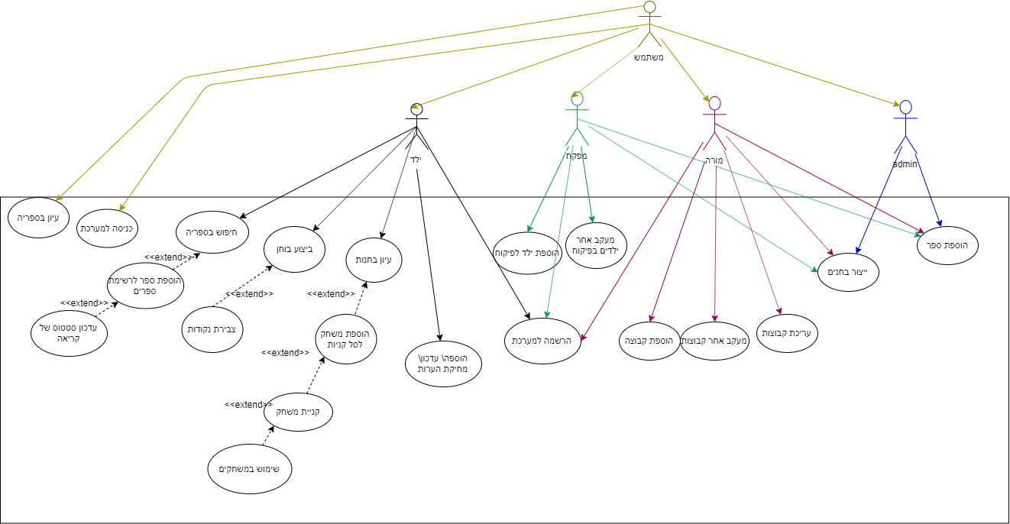

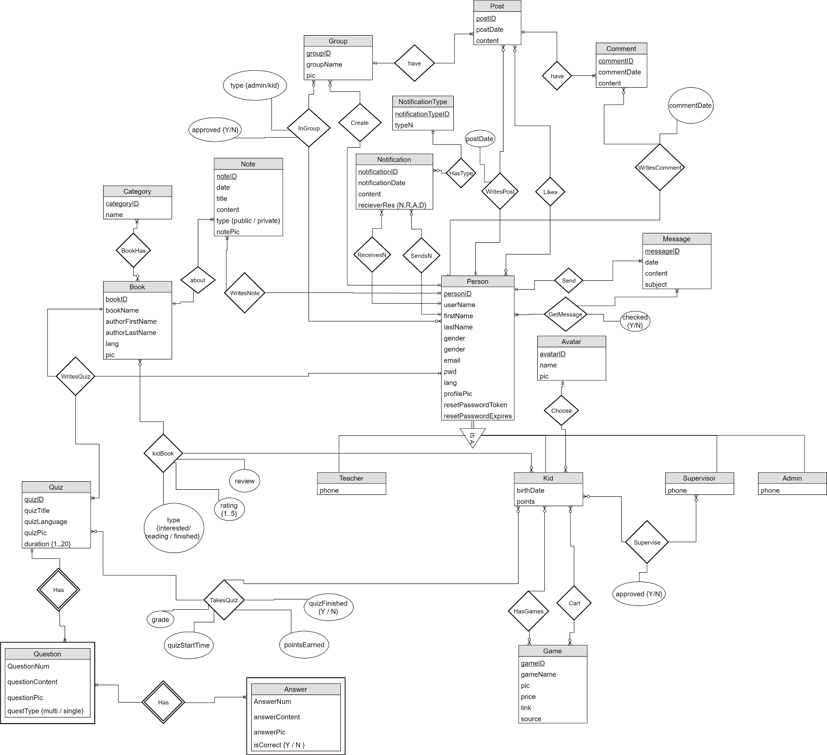ERD

**המסקנות והלקחים:**

**מתודולוגית** הפיתוח שבחרנו Agile-

**טכנולוגיות :**

בחרנו לעבוד עם טכנולוגיות חדשות:

* בסיס נתונים PostgreSQL –
* ניהול השרת ב Node.js – Back End.

**ניהוליות:**

* פגישות פרונטליות : בין המפתחים, עם הלקוח, ועם מנחת הפרוייקט ד"ר עירית הדר.
* פיתוח אישי ע"פ חלוקת עבודה ולעיתים Pair Programming
* ניהול גרסאות פיתוח ב sourceTree , gitLab

**ביבליוגרפיה:**

<https://www.w3schools.com/>

[https://www.postgresql.org](https://www.postgresql.org/)

<http://clipart-library.com/>

<https://www.flaticon.com/>

<https://stackoverflow.com/>

<https://www.youtube.com/>

**נספחים:**

1. **ראיון עם ילדה בת 10 שנים.**

|  |
| --- |
| **מה הוא הסיפור הראשון שקראת?**  הכיפה האדומה |
| **באיזה גיל התחלת לקרוא ספרים?**  התחלתי לקרוא בגיל 8 שנים לאחר שלמדנו את כל האותיות בשפה הערבית וגם המילים הבסיסיות. |
| **לפני זה ההורים שלך קראו לך ספרים?**  כן, לפעמים אמא קראה לי ספרים ולפעמים אבא. |
| **את זוכרת את הסיפורים?**  אני זוכרת חלק מהם. |
| **באיזו זמן היו קוראים לך את הספרים?**  אמא קראה לי את הסיפורים בלילה לפני השינה ולפעמים באמצע היום. |
| **כל כמה ימים קראו לך ספר?**  כל שבוע. |
| **את קוראת ספרים רק בגלל לימודים?**  לא, אני אוהבת לקרוא ספרים. |
| **איזה סוג של ספרים את מעדיפה לקרוא?**  אני אוהבת לקרוא כל מיני סיפורים. |
| **כמה עמודים את יכולה לקרוא ביום?**  אני יכולה לקרוא ספר עד 50 עמוד, אבל מחלקת אותו לימים למשל: 5 עמודים ביום. |
| **מה היא התדירות שלך בקריאת ספרים?**  אני קוראת כל יום או יומים לפי כמות שיעורי בית שמקבלת מבית הספר. |
| **באיזה זמן את מעדיפה לקרוא ספרים?**  לאחר שמסיימת את כל שיעורי הבית. אני מעדיפה לשבת ולקרוא |
| **באיזה שפה קוראת ספרים?**  ערבית, אם אבא קורא לי הוא קורא באנגלית |
| **מה את עושה ברגע שמסיימת לקרוא?**  אני אוהבת לכתוב תקציר קטן על הספר. |
| **את מדברת לאחרים על סיפור שקראת?**  כן , מדברת לחברות שלי בבית הספר. |
| **את מציירת?**  לא |
| **את מעדיפה לקרוא ספרים צבעוניים ועם תמונות?**  כן, אני אוהבת לקרוא ספרים צבעוניים |
| **אם סוף הסיפור לא אהבת? מה עושה?**  אני מדמיינת בראשי סוף סיפור אחר. |
| **בבית ספר יש תוכנית או שיעורים לקרוא ספרים?**  לא, אין שיעור או תוכנית מסויימת, אבל השנה יש תחרות בין בתי הספר לקרוא ולסכם ספרים ואני משתתפת בה. |
| **איך את משיגה את הספרים?**  יש ספרייה בבית הספר שלי |
| **קנית ספרים פעם?**  כן, קניתי מספר רב של ספרים. |
| **יש לך טלפון חכם או טבלט?**  כן יש לי טבלט |
| **באיזה תדירות משתמשת במחשב?**  כל יום |
| **לאיזה מטרות משתמשת בו?**  למטרת הלימודים וגם בילוי זמן |
| **את משחקת משחקי ווידיו?**  כן |
| **מה הם המשחקים?**  Barbie, משחקי חידות |
| לאחר הצגת Mock-up של המערכת |
| **מה אהבת לעשות?**  קניית משחקים, ולשחק בהם. גם תיעוד ספרים שקראתי. |
| **מה היית עושה במערכת כזאת?**  הייתי מייצרת חשבון ומשתתפת בקבוצות. |
| **יש דברים שרוצה להוסיף?**  שיתוף עם חברים, משחקים לבנות |

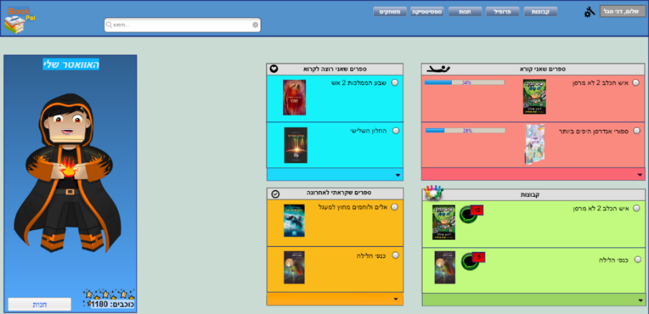Mock up שהצגנו בראיון:

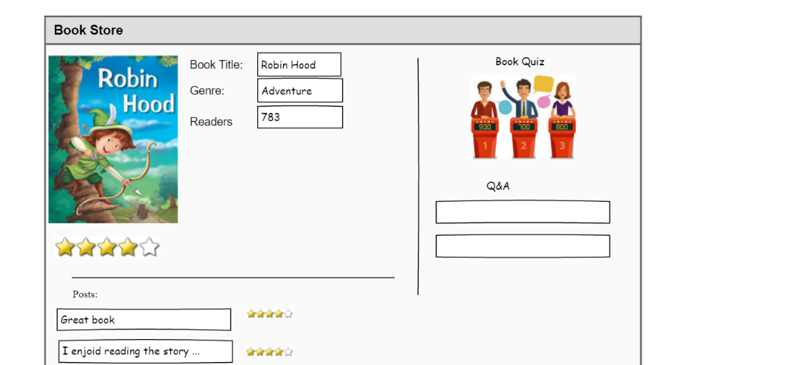

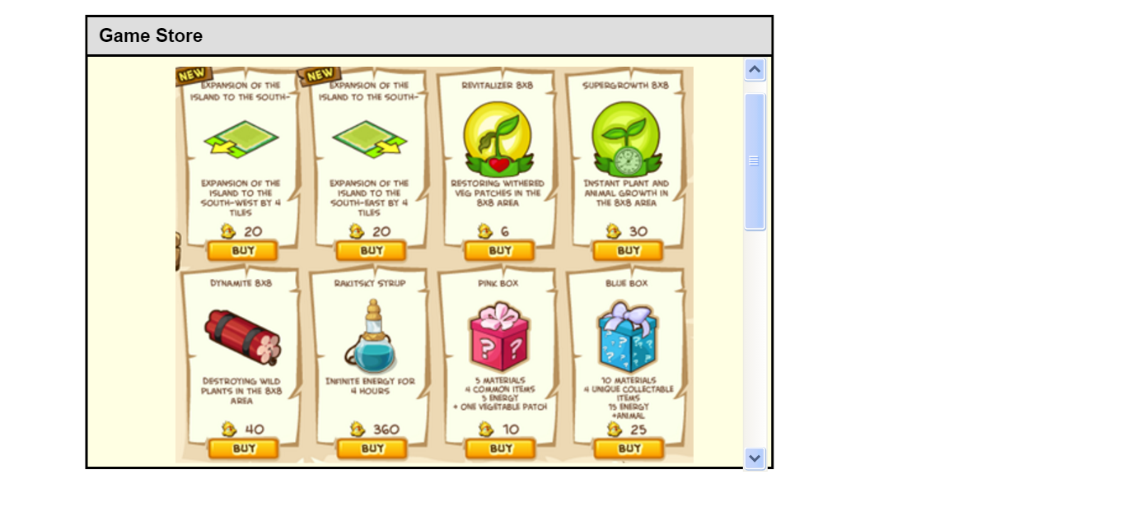

2) **שאלונים לתלמידי בית ספר יסודי:**

אספנו 15 שאלונים. השאלונים בשפה ערבית.

הם מתורגמים מהשאלון המקורי שבשפה עברית.

צירפנו שתי דוגמאות.

השאלון המקורי:

שאלון

שלום __________,

אתה רוצה לקרוא ספר וגם לשחק באותו זמן, לשתף עם האחרים דעתך על ספר\ סיפור שקראת!

חשוב לי לשמוע את דעתך, כדי שאוכל ללמוד ולשפר את המערכת שאני מפתחת בשבילך. צירפתי מספר שאלות שאשמח אם תענה עליהן.

בשאלון יש רק 9 שאלות. אורך כ10 דקות בלבד.

שאלות:

1. עד כמה אתה אוהב לקרוא ספרים:

לבחורמ 1-5

|  |  |  |  |  |
| --- | --- | --- | --- | --- |
| הרבה מאוד |  | באמצע |  | מעט מאוד |
| 5 | 4 | 3 | 2 | 1 |

1. כתוב 3 שמות של סיפורים\ ספרים שקראת:

____________ ___________ ____________

1. מה אתה עושה לאחר שמסיים קריאת ספר\ סיפור?

לסמן בX את התשובה הנכונה- אפשר יותר מתשובה אחת.

מצייר ציורים מסכם אותו עושה משהו אחר כמו:_________

1. אתה משתף את הספר\ סיפור שקראת עם:

לסמן בX את התשובה הנכונה- אפשר יותר מתשובה אחת.

משפחה שלי מורים שלי חברים שלי אף אחד

1. ההורים שלך קוראים איתך ספרים?

לסמן בX את התשובה הנכונה- אפשר יותר מתשובה אחת.

כל יום כל חודש כל חודשיים כל שנה לא קוראים לי

1. המורה בכיתה קוראת לכם סיפורים\ ספרים?

לסמן בX את התשובה הנכונה- אפשר יותר מתשובה אחת.

כל יום כל חודש כל חודשיים כל שנה לא קוראת לנו

1. עד כמה פעמים אתה משתמש במחשב\ טאבלט\ טלפון חכם?

לבחורמ 1-5

|  |  |  |  |  |
| --- | --- | --- | --- | --- |
| הרבה מאוד |  | באמצע |  | מעט מאוד |
| 5 | 4 | 3 | 2 | 1 |

1. עד כמה אתה אוהב לשחק במשחקי ווידיו?

לבחורמ 1-5

|  |  |  |  |  |
| --- | --- | --- | --- | --- |
| הרבה מאוד |  | באמצע |  | מעט מאוד |
| 5 | 4 | 3 | 2 | 1 |

1. כתוב 3 שמות של משחקי ווידיו\ אפלקציות שאתה מעדיף לשחק בהן?

_________________ _________________ _________________



תודה רבה,

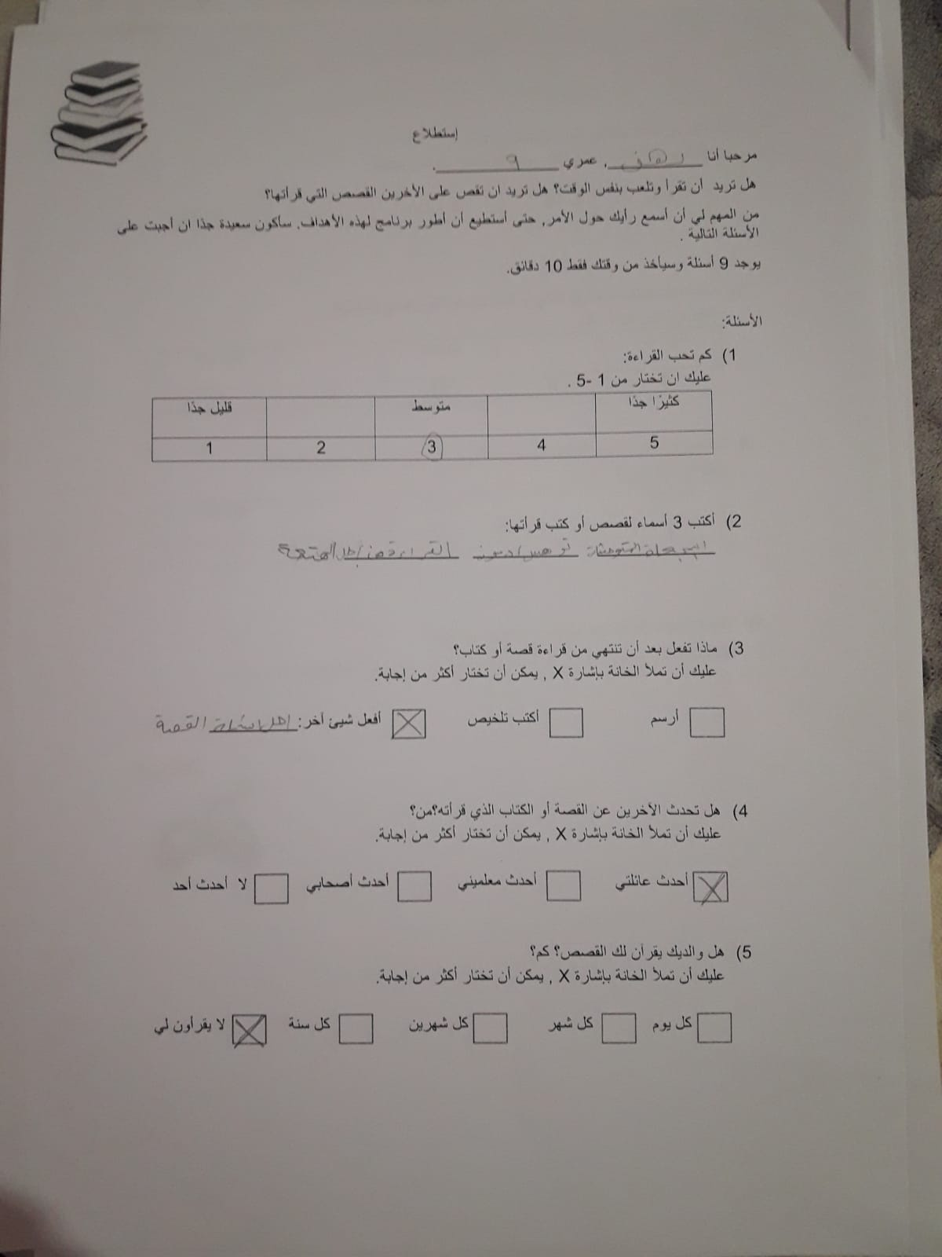

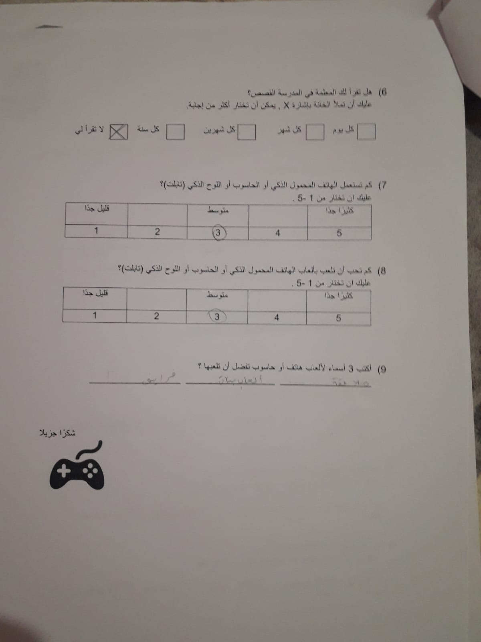

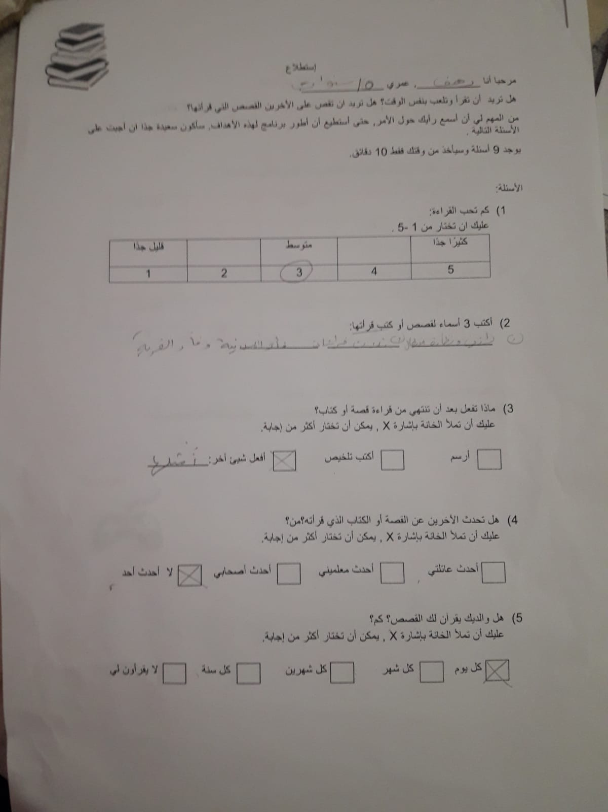

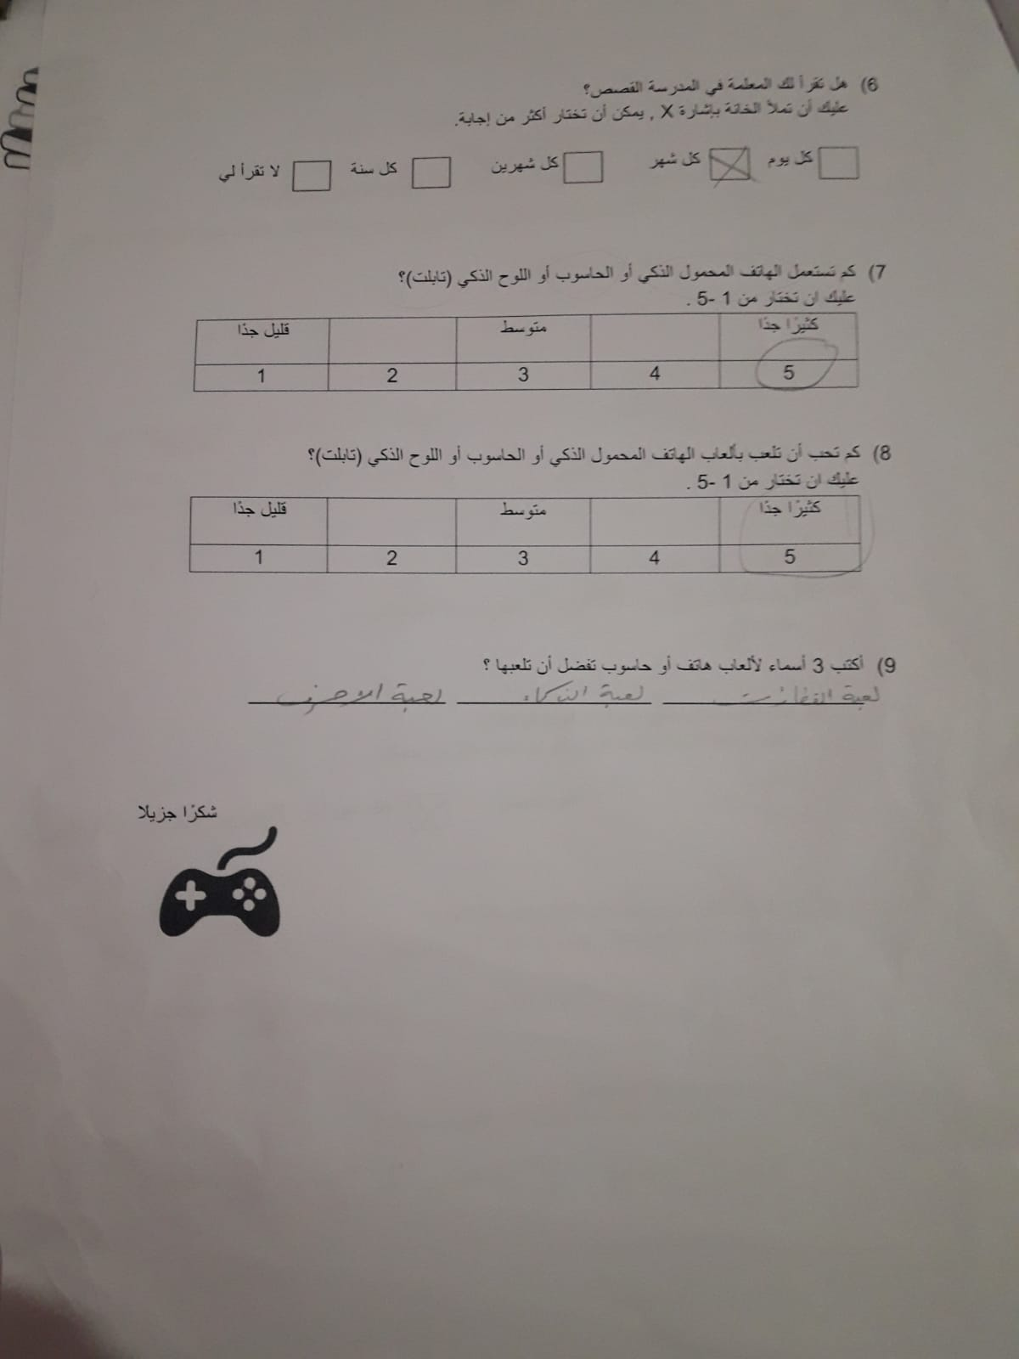

1. **סקר אלקטרוני למבוגרים:**

הכנו סקר אלקטרוני למבוגרים, הורים ומורים, בגלל שהם חלק בלתי נפרד מהפרויקט, הם עוקבים אחרי הילד וגם משתמשים עיקריים במערכת.

פירסמנו את הסקר בקבוצת ווואצאפ של מורים. וגם שלחנו לחברים.

בחרנו לעשות סקר אלקטרוני כדי לכסות אוכלסייה גדולה של הורים ומורים וגם לחסוך בזמן.

אספנו בסך הכל 28 תגובות ביום אחד. המשתתפים היו מוגוונים וגם מאיזורים שונים.

לינק לסקר:

<https://docs.google.com/forms/d/e/1FAIpQLScAJG_nY-Fqk0HbQ58yeoRKDTFUbvnlhbgnBGktnoj_PQa82Q/viewform?usp=sf_link>

התוצאות:

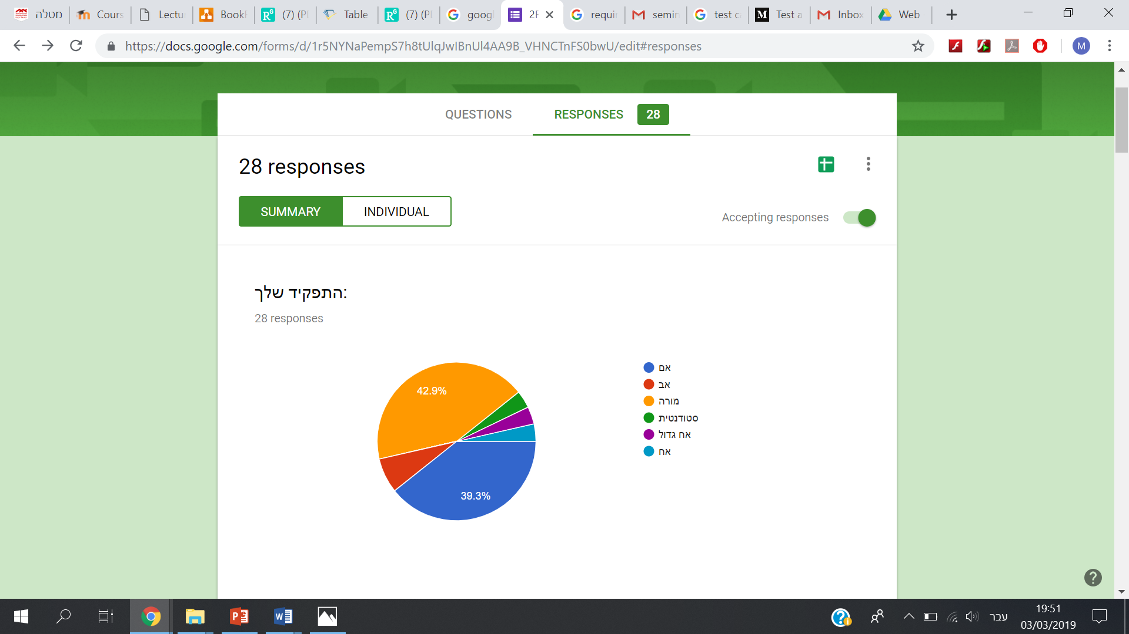

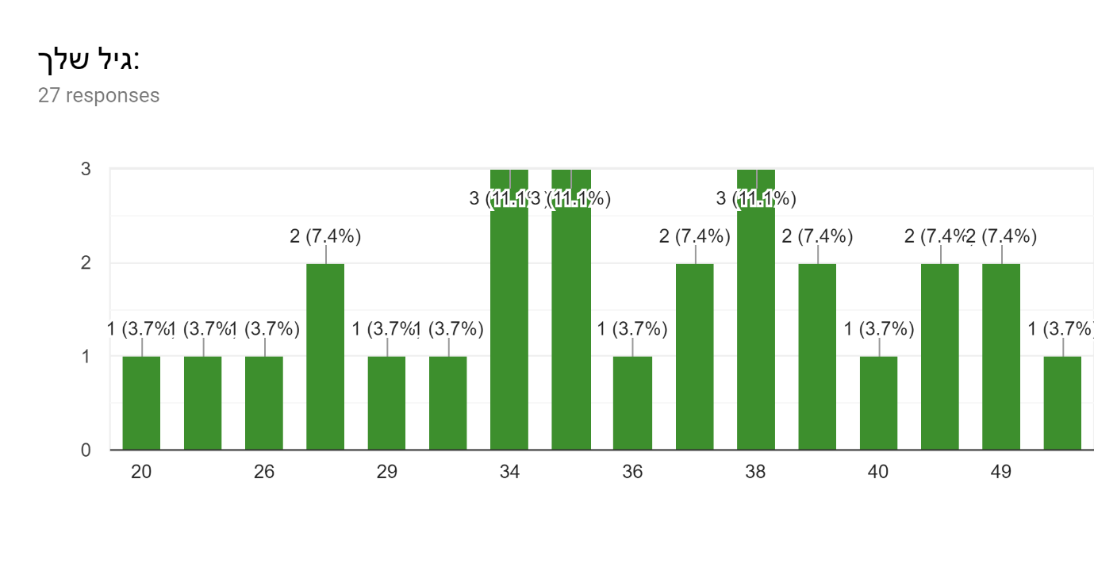

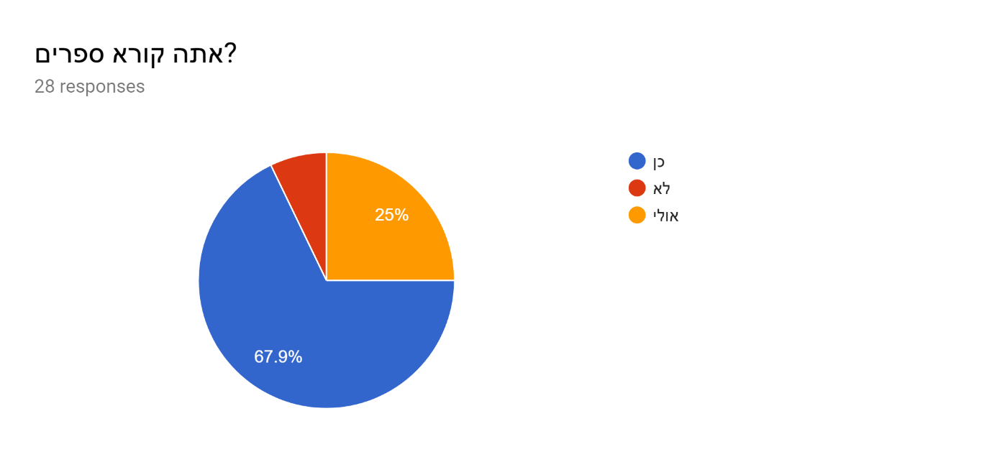

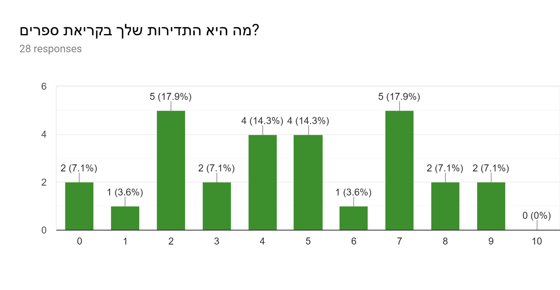

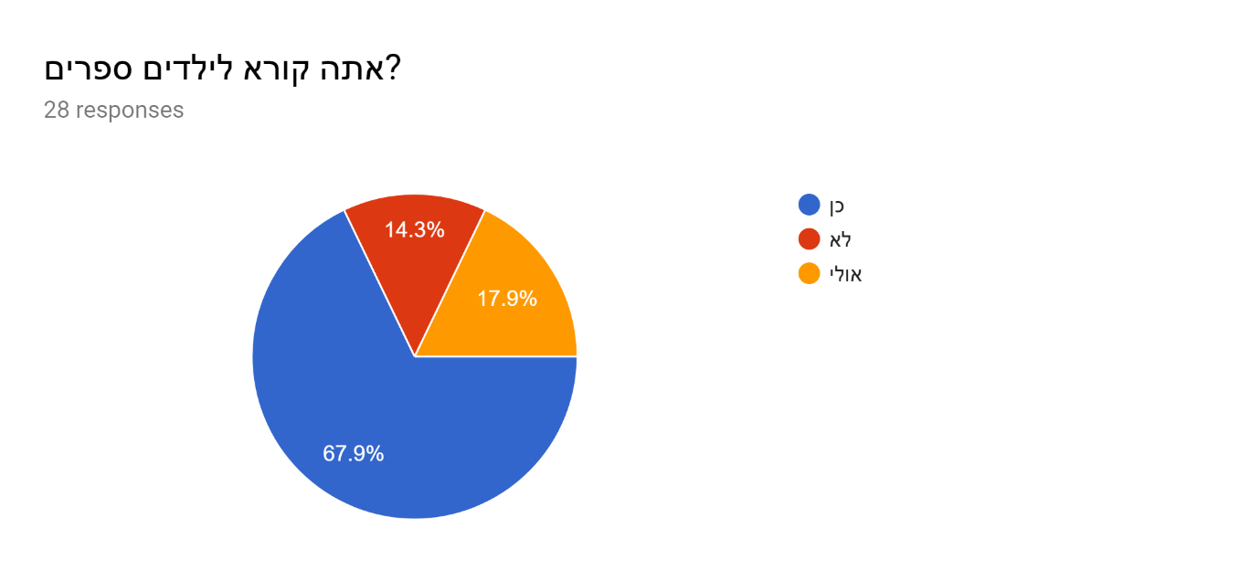

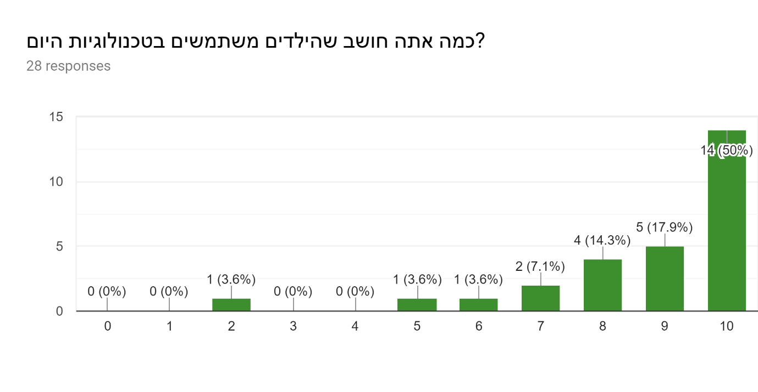 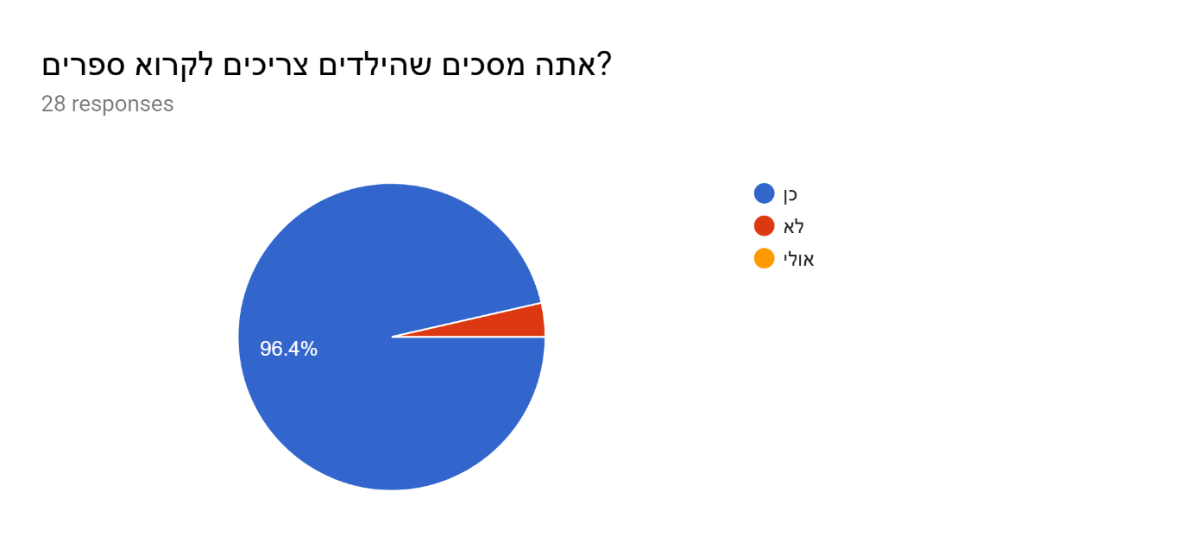

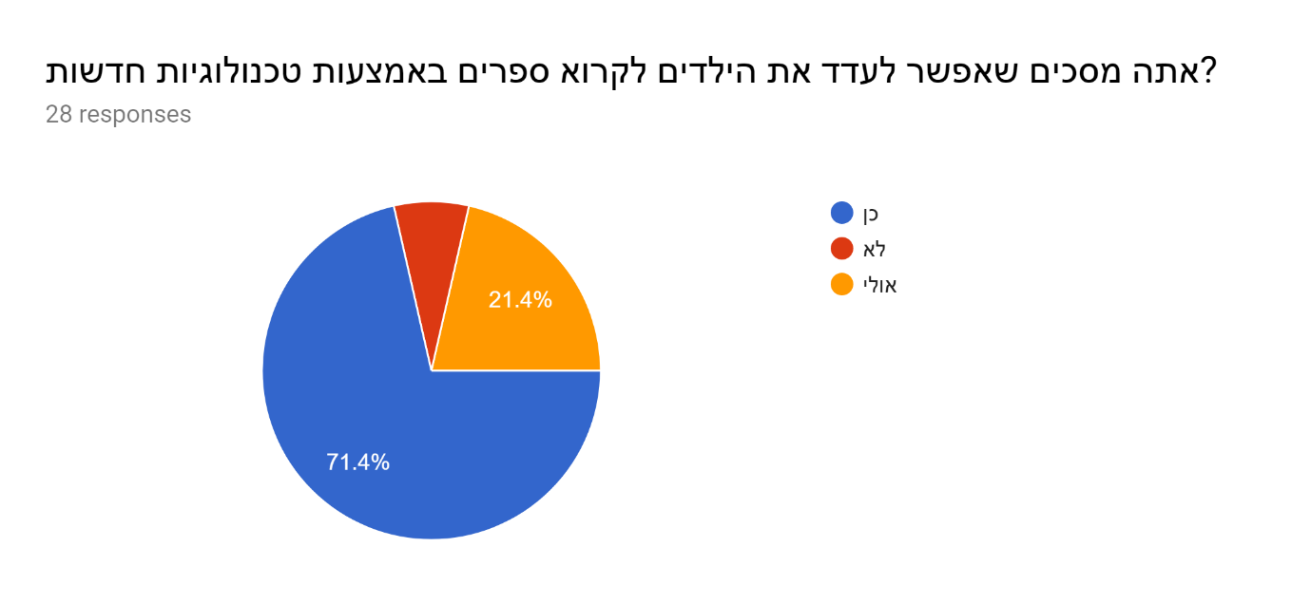

איך אפשר לעדד את הילדים באמצעות טכנולוגיות?26 responses

ספרים דיגטלים, משחקים על ספרים

במשחקים

ספר אלקטרוני

ליצור עניין עם משחקים באפליקציה

ספרים אלקטרונים עם תמונות

اعطاء هدايا ، تعزيز.. القراءة معهم

להשתנש בספר דיגטלי - אלקטרוני

להוריד להם סיפורים דרך הסמארטפון לעודד אותם לקרוא 10 עמודים כל יום או לקרוא מאמרים על נושאים שמעניינים אותו דרך הסמכרטפון

אולי בקריאת ספר יפתח לו משחק חדש

אפליקציות

אתרים ואפליקציות לסיפורים קצרים עם שאלות ותמונות

לרחיק הילדים מהטכנולוגיה

הורדת ספרים

ספרים אוןליין או קריאה מקוונת

דרך אפילקציות וכל שלב קריאה עידוד

קריאת סיפורים במחשב

אפשר להוריד ספרים מאתרים מתמחים בהורדת ספרים

בדרך הפלפונים או הנידים

שימוש המכשירים כאמצעי לקאיאה מהנה דרך תמונות שיעורר סקרנות והתלהבות להמשיך בדבר.

לדעתי זה לא עוזר בכלל

דרך משחקים

משחקי חשיבה / ספרים אלקטרוניים

לתת להם לשמוע את הסיפור דרך ברקוד הנמצא אחורי הספר, התלמיד מדפדף, רואה תמונה, כך יהיה הסיפור יותר אנטראקטיבי עם שיתוף יותר חושים ובטוח שהתלמיד יטמיע אותו יותר ויבין ויזכור טוב

להוריד ספרים באנטרנט ולקרוא

קריאת ספרים דרך האינטרנט

מאוד חשוב שהילדים יקרואי אבל אני מעדיפה מספר רגיל.. אבל אם באמצעות הטכנולויות צריל להיות מוגבלל בזמן